Asociación “Arte, Arqueología e Historia”

Córdoba

Premio “Juan Bernier,
Arqueología ”
2015, XXII edición

José Luis Sanchidrián Torti
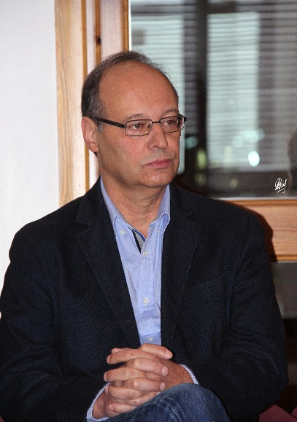

Córdoba, 28 de noviembre de 2015, sábado, 12:00 horas

Premio “Juan Bernier, Arqueología”
2015. XXII edición

José Luis Sanchidrián Torti

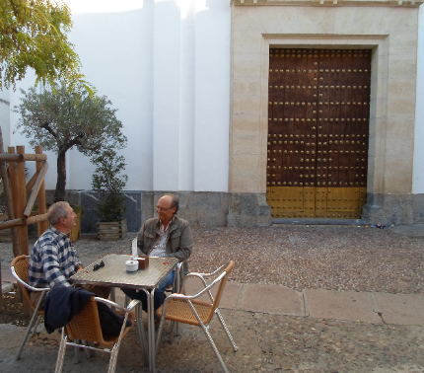
A veces, la letra no entra, no porque la escuela en sí eche mala semilla en la mente del alumno, sino por la impericia, cuando no por la negligencia del maestro. Y sin encima, eres un poquito enfant terrible” se junta el pan con las ganas de comer.
Algo así pudo ocurrirle a nuestro Bernier Arqueología 2015; tuvo una Primaria un tanto anodina que no auguraba que más tarde sería uno de los referentes mundiales del estudio científico del Paleolítico.
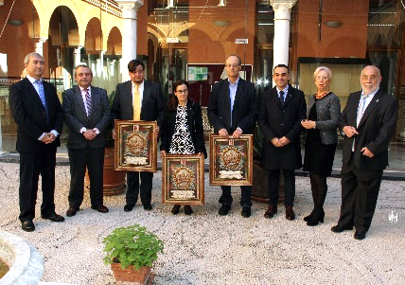
Y es que la letra entra si el maestro produce en el alumno amor y estima por el conocimiento”, que fue lo que consiguió el maestro, nuestro Juan Bernier de José Luis Sanchidrián quien, tras asistir en Archidona a uno de los muchos cursos de arqueología impartidos por nuestro titular se dijo: “esto es lo mío”; en aquel curso supo que aquel gusanillo por la investigación, con su componente lúdico de adolescente, se convertiría en su proyecto de vida, hasta tal punto que podemos decir que “sacrifica su vida personal con tal de investigar”.
La piedra deja de ser la nada para crear, que dice nuestro Bernier Arte, José Manuel Belmonte: “ladrón de almas”; las piedras, por ejemplo, del Museo Arqueológico de Málaga son seres vivos que hablan a ese niño que las visita casi diariamente aún a costa de perder algún que otro amigo por el camino.
Así, pues, tras una Secundaria un tanto heterodoxa se matricula en la Facultad de Filosofía y Letras para estudiar Historia entre los años 70-80, ya que entiende que, aunque quiere estudiar el pasado del ser humano a partir de sus “piedras” ha de hacerlo en el contexto general de la Historia de la Humanidad.
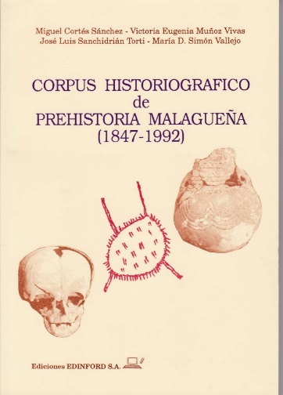
Ahora que sobreabundan los “nini”, nuestro Bernier Arqueología de este año sí estudia de día y sí trabaja por las noches para pagarse sus estudios, que continúa en Salamanca, donde se encuentra con su maestro, el arqueólogo Javier Fortea, uno de los grandes referentes mundiales de la paleontología, y se adentra específicamente en el Paleolítico de la mano de Francisco Jordá Cerdá, el prehistoriador de referencia en los estudios sobre el Paleolítico de la Península Ibérica; profesor que le dirige su tesina, la primera que se lee sobre “Arte Paleolítico en la provincia de Málaga”, no olvidemos que, por ejemplo, en 1981, documenta la magnífica “Cueva Navarro” (Málaga), una de las tres cuevas andaluzas que marcan una nueva línea de interpretación científica del período: Prehistoria-Paleolítico Superior, en este caso.
Cum laude…y al paro profesional, que no al laboral en este investigador nato como es nuestro Bernier Arqueología, profesor Sanchidrián.
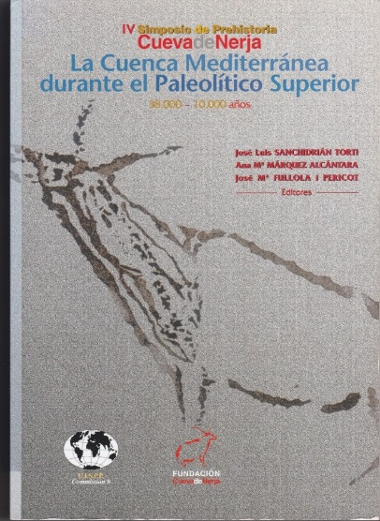
Se prepara las oposiciones a Secundaria y las aprueba con el número 1 de Andalucía, y como ahora ya puede comer se adentra todavía más en sus investigaciones y publicaciones: “Nueva pintura paleolítica en la Cueva de Nerja, 1981; La Cueva del Morrón (Torres, Jaén), 1982; El arte prehistórico de la Cueva de Nerja, 1986,.., hasta terminar la elaboración de su tesis doctoral, la primera tesis que se lee en Málaga versando sobre “El Arte Paleolítico en Andalucía. Corpus y análisis estilístico, topográfico y secuencial”, 1990. Otra vez cum laude como no podía ser por menos.
Viene a Córdoba, oposición del 93, y aquí se queda porque quiere ser Profesor Titular de nuestra universidad para:
A) Continuar la investigación del Paleolítico de lo que no hay tradición entre nosotros. A este respecto, este cronista tienen la sensación de que es triste constatar cómo no acaban de consolidarse equipos de excavadores andaluces, y los arqueólogos interesados en estos estudios deben acudir a colaboraciones con organismos extraandaluces, como es el caso del doctor Sanchidrián con la Universidad de Salamanca
Razón por la que sus investigaciones las inicia fuera de la provincia, aunque mostrando, eso sí, que desde Córdoba también se sabe de este tiempo de la “piedra antigua” como definiera a este periodo el arqueólogo John Lubbock, 1865.
“La Cueva de la Pileta y su “Propuesta de la secuencia figurativa en la Cueva de la Pileta, 1997; su “Informe sobre la documentación de las manifestaciones parietales prehistóricas de la Cueva de la Pileta”, 1985 o su “Direct dates for Andalusian rock art (Spain), 2001, son ejemplo de lo que decimos.
Como lo es que, en el marco de su tesis doctoral, lleva a cabo la revisión y ampliación del catálogo existente sobre el arte rupestre de la Cueva de Nerja, 1994, de tal modo que la nomenclatura de los paneles que se emplea en la actualidad es la propuesta por el profesor Sanchidrián.
Y por eso hoy es Miembro del Consejo científico y Conservador de la Cueva de Nerja.
Trabajos que hoy siguen tres líneas de investigación: El Paleolítico en Andalucía; El Arte Rupestre y la Arqueología subterránea, que no hemos de confundir con la espeleología.
Cuatro sexenios de investigación y numerosísimas publicaciones de alto nivel lo avalan.
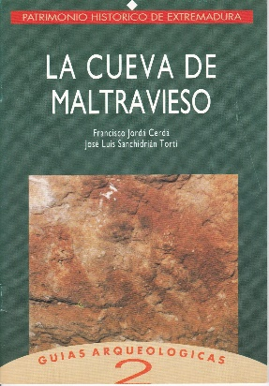
B) Enseñar. Nuestro Bernier Arqueología 2015 se considera un docente nato, de aquellos que “para aprender, enseñan”, que entienden que no tiene sentido saber y guardárselo.
Más de cuatrocientos alumnos, algunos de ellos directores y profesores de universidad, “recuerdan con gratitud” a este maestro que les inculcó la pasión por el Paleolítico y sus cuevas, como profesión que no es lo mismo que como deporte, pues sabido es que “uno recuerda con aprecio a los maestros brillantes, pero con gratitud a aquellos que tocaron nuestros sentimientos”, como es el caso del profesor Sanchidrián.
En este aspecto este cronista, al hablar con el doctor Sanchidrián, parece deducir que comparte con otros muchos docentes la sensación de que desde hace unos años el alumnado no acaba de tener ganas de alcanzar la “excelencia” que es exigible a la enseñanza superior para que sea promotora de científicos de alto nivel y creadora de ciencia.
Lo que no sabemos es si esta realidad universitaria es por aquello que decía Bernard Shaw que “suspendió su educación cuando (tuvo) que ir al colegio” a la universidad en nuestro caso, o es porque el hedonismo social está haciendo perezosos a nuestros alumnos.
A lo mejor está llegando el momento de que recuperemos la cultura, contrarrevolucionaria, por cierto, del esfuerzo y del mérito.
C) Comunicar como hizo en su última conferencia dada el pasado 22 de mayo sobre “el Arte Prehistórico y la Cueva de Nerja”, llegando en esta labor de sembrar lo mucho que sabe a lugares un tanto alejados como son La Patagonia, Toulouse o Burdeos, lugares y universidades donde imparte la parte del Paleolítico peninsular, excepto el Cantábrico, en los cursos y master que se organizan.
C) Dirigir tesis doctorales, últimamente una de Argentina y otra del Sáhara o el “Congreso internacional sobre arte rupestre”, 2013 o equipos interdisciplinares como el de “Investigación de la Fundación Cueva de Nerja”, 2015.
D) Poner sus muchos saberes al servicio de la comunidad nacional como Miembro de la Junta Superior del Arte Rupestre, del Ministerio de Cultura o como Asesor de Arte Rupestre de la Junta de Extremadura de donde ha publicado “La cueva de Maltravieso, de Cáceres”, 1992 o como Miembro de la Comisión de la Junta de Andalucía y también de la comunidad internacional como Miembro que es del Comité Internacional de Arte Rupestre, de Toulouse.
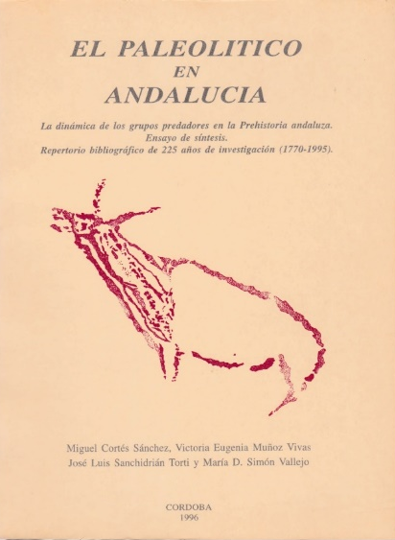
Sepan Vds. que el futuro del Paleolítico está en Andalucía por la riqueza que tiene esta C. A y porque no está estudiado, como queda demostrado en la publicación del profesor Sanchidrían muy acertadamente titulada: “El sud també existeix: Visió de l`art parietal paleolitic a Andalusía, 2000.
Y sepan que José Luis Sanchidrián Torti es la piedra angular en la que se apoyarán todos los que vengan tras él.
Por eso, la Asociación Arte, Arqueología e Historia considera y así lo hace público que tiene que ser Premio Juan Bernier, Arqueología, 2015, el doctor José Luis Sanchidrián Torti: Adelantado mayor en el conocimiento del Paleolítico.

Enhorabuena.
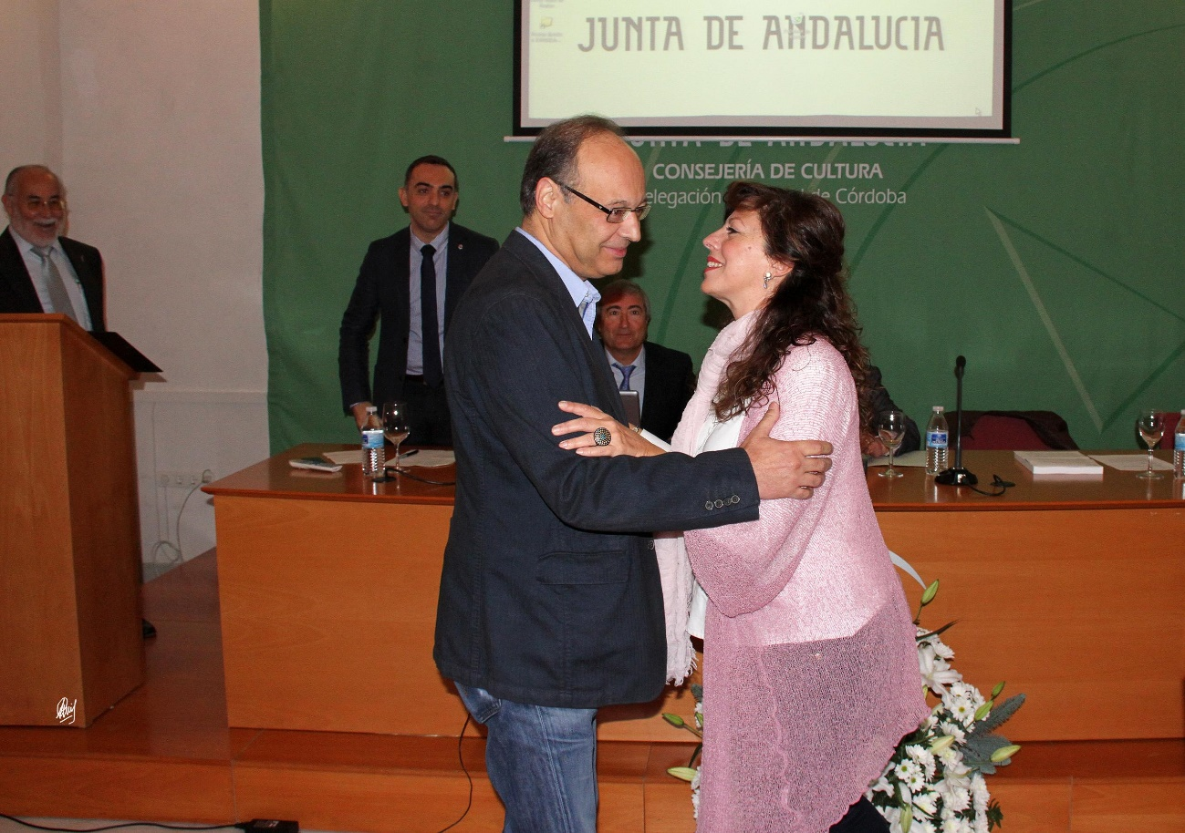

Tesis de Confucio.
John Locke.
Javier Fortea (La Rioja, 01.07.1946-Oviedo, 01.10.2009). Profesor de la Universidad de Salamanca 1968-1981 y de Prehistoria de Oviedo, 1981. Sus últimas investigaciones se centraban en la transición entre el Paleolítico medio y el superior y en el Arte Paleolítico del área cantábrica, particularmente la asturiana.
Francisco Jordá Cerdá (Alcoy, 20.06.1914-Madrd, 10.11.2004). Especialista en Paleolítico Superior y Epipaleolítico, experto en Arte rupestre. Profesor de instituto, catedrático de la Universidad de Salamanca, 1962, creador de la cátedra de Prehistoria en la que se jubiló el año 1984, quedándose como emérito, 1985-1987.
Cicerón.
Jung.

